

|  |  |  |  |  |  |  |  |  |  |  |  |  |
| --- | --- | --- | --- | --- | --- | --- | --- | --- | --- | --- | --- | --- |
| Object Design Document (ODD)   |  |  | | --- | --- | | Riferimento |  | | Versione | 1.0 | | Data | 17/01/2021 | | Destinatario | Prof.ssa F. Ferrucci | | Presentato da | Antonio Esposito,  Maurizio Maria Fabrocile | | Approvato da |  | |

RevisionHistory

|  |  |  |  |
| --- | --- | --- | --- |
| **Data** | **Versione** | **Descrizione** | **Autori** |
| 17/01/2021 | 1.0 | Prima stesura | Antonio Esposito  Maurizio M. Fabrocile |

Sommario

RevisionHistory 2

1.1. Obiettivi Design Trade-offs 3

1.1.1. Prestazioni VS Costi 4

1.1.2. Interfaccia vs. Tempo di risposta 4

1.1.3. Interfaccia vs. Easy-use 4

1.1.4. Costi vs. Mantenimento 4

1.2. Linee guida per l’interfaccia 4

1.3. Definizioni, acronimi e abbreviazioni 5

1.3.1. Acronimi 5

1.3.2. Definizioni 5

1.4. Riferimenti 6

1. Introduzione
   1. Obiettivi Design Trade-offs

Dopo la realizzazione del documento RAD (Requirement Analysis Document) e SDD (System Design Document), abbiamo descritto in linea di massima, quello che sarà il nostro sistema e quindi i nostri obiettivi, tralasciando gli aspetti implementativi. ¸

* + 1. Prestazioni VS Costi

Considerando il sistema che stiamo realizzando, possiamo dire che il non eccessivo budget a nostra disposizione ci ha consentito di realizzare il prodotto utilizzando materiale open source partendo da zero minimizzando così i costi e rendendo il sistema più che soddisfacente.

* + 1. Interfaccia vs. Tempo di risposta

Il tempo di risposta tra server e interfaccia sono più che sufficienti (rapidi) a soddisfare le esigenze dei vari Franchiser collegati al Sistema. Ovviamente maggiore sarà la grandezza del database e maggiore sarà il tempo di risposta e ricerca nel database.

* + 1. Interfaccia vs. Easy-use

L’interfaccia, grazie all’utilizzo delle form e di una impostazione semplice e intuitiva, permette un uso facile (Easy-Use) della gestione del sistema di database prodotti anche considerevolmente grande così da rendere immediata l’attività anche ai meno esperti col computer.

* + 1. Costi vs. Mantenimento

Grazie a un uso di materiale open source e l’utilizzo del linguaggio javadoc il sistema può essere facilmente modificato, implementato con nuove funzioni o corretto in presenza di errori. Inoltre dato il posizionamento del sistema su un solo calcolatore questo permette un minore costo di manutenzione a vantaggio dei singoli franchiser.

* 1. Linee guida per l’interfaccia

Il sistema è multi-utente (può accedervi chiunque, sia un semplice utente(cliente) e/o franchiser).

* Al semplice utente(cliente), il sistema nasconde la logica delle operazioni, fornendogli solamente la consultazione dei franchiser dei punti vendita più vicini al suo domicilio e/o eventuale iscrizione come franchiser.
* Il franchiser invece deve avere accesso in ricerca al DataBase totale dei prodotti dell’azienda e solo al suo DataBase storico vendite (esclusi i DataBase storico vendite degli altri franchiser). Il franchiser riceve i risultati delle richieste effettuate dal sistema, senza preoccuparsi delle operazioni e di come queste sono state effettuate. Avvenuta l’operazione di vendita di uno o più prodotti il sistema decrementa dal DataBase totale il numero delle quantità vendute del prodotto acquistato (aggiorna quindi il DataBase totale) e riceve poi dal franchiser le modalità di pagamento e tipo di consegna al cliente. Infine, il prodotto venduto viene aggiunto al DataBase storico vendite del rispettivo franchiser.
  1. Definizioni, acronimi e abbreviazioni
     1. Acronimi

RAD: Requirements Analysis Document

SDD: System Design Document

ODD: Object Design Document

DB: DataBase

DBMS: DataBase Management System

BROWSER: IExplorer, Netscape

WebBrowser: Client/franchiser (utente che accede al sistema)

WebServer: Server gestore dei DataBase.

* + 1. Definizioni
* Franchise:

Accordo, scritto o verbale, con il quale una persona permette la vendita o distribuzione di prodotti o servizi sotto il proprio marchio di fabbrica o nome aziendale, nella cui durata il concedente mantiene il controllo o offre assistenza ad altri (questa definizione è quella della FTC. Vedi Final Interpretive Guides, Federal Register, Vol. 44, N. 166, del 24 agosto 1979, p. 49.966 ss.). Il rappresentante legale deve anche ricercare le definizioni nelle giurisdizioni controllate, la giurisprudenza applicabile e le opinioni formali e informali degli enti normativi governativi e federali.

* Franchiser:

Persona o entità a cui un franchisor o un concessore di licenza concede il diritto di condurre un commercio.

* Franchising:

Né un settore di mercato né un commercio, ma un metodo per la conduzione di attività commerciali all'interno di un determinato settore. Coinvolge almeno due parti: il franchisor ed il franchiser. Tecnicamente, il contratto stipulato tra le due parti è il franchise.

* Franchisor:

Persona o entità che concede un franchise o una licenza.

* Franchising virtuale: Con il contratto di franchising l'impresa affiliante (franchisor) concede alle imprese affiliate (franchisee) il diritto di sfruttare una formula commerciale da essa identificata. Le imprese affiliate, oltre a distribuire i beni del franchisor, ne assimilano l'insegna, il marchio e i metodi gestionali. I vantaggi di un contratto di franchising sono consistenti per entrambe le parti: il franchisor può sviluppare un'ampia rete di vendita a costi contenuti, il franchisee può trarre un vantaggio commerciale dall'utilizzo di un marchio bene conosciuto e pubblicizzato a livello nazionale.
  1. Riferimenti
  + Bernd Bruegge & Allen H. Dutoit, Object-Oriented Software Engineering: Using UML, Patterns and Java, (2nd edition), Prentice- Hall, 2003.
  + Jim Arlow, Ila Neustadt, UML e Unified Process, McGraw-Hill Italia Ian Sommerville,I.
  + Sommerville, Software Engineering (6th edition, 2001), Addison Wesely. - Roger S. Pressman, Principi di Ingegneria del Software (terza edizione, 2000), Mc Graw Hill Italia.

1. Class interfaces

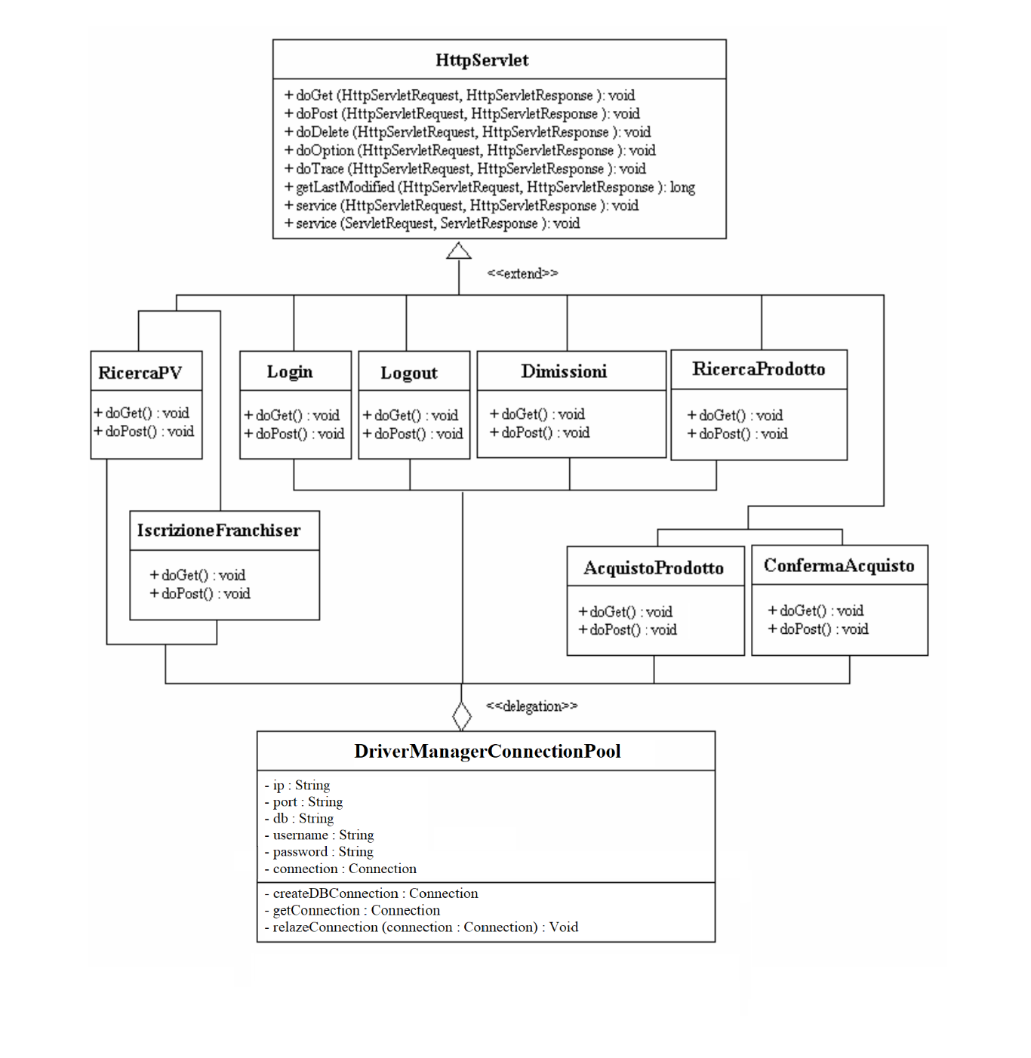Tutte le classi del sistema estendono la classe HttpServlet ed usano la classe DriverManagerConnetionPool che si occupa di gestire le connessioni con le basi di dati interessate.

Contratti delle singole classi :

1. IscrizioneFranchiser
   * Precondizioni: prima di sottomettere la form si devono completare tutti i campi, inoltre l’utente non deve essere già un franchiser.
   * Postcondizione: se il controllo su campi è andato a buon fine (può essere fatto anche lato client “javascript”) nel file di iscrizioni che verrà inviato all’azienda sarà inserita la richiesta.
2. RicercaPuntiVendita
   * Precondizioni: l’utente deve indicare una provincia e/o regione esistente.
   * Postcondizione: all’utente sarà visualizzato l’elenco aggiornato e consistente dei franchiser presenti nella località indicata ( se ce ne sono).
3. Login
   * Precondizioni: il franchiser inserisce login e password; i dati devono corrispondere ad un account presente nel database dei franchiser (che aggiorna l’azienda).
   * Postcondizione: deve essere creata una sessione con accesso all’area privata dalla quale il franchieser può compiere operazioni che a un utente normale non sono consentite.
4. Logout
   * Precondizioni: deve esistere già una sessione aperta da un franchiser.
   * Postcondizione: la sessione deve essere cancellata e il browser deve essere rediretto alla home in modo che per accedere all’area privata si deve digitare di nuovo login e password.
5. Dimissioni
   * Precondizioni: deve esistere già una sessione aperta da un franchiser.
   * Postcondizione: deve essere rimosso il record dal database associato al franchiser attualmente loggiato. La sessione corrente deve essere cancellata e, l’ormai “utente normale” deve essere rediretto alla home.
6. RicercaProdotti
   * Precondizioni: deve esistere già una sessione aperta da un franchiser; prima di sottomettere la form si devono riempire tutti i campi ed indicare i criteri di ricerca.
   * Postcondizione: devono essere visualizzati tutti i prodotti presenti nel database magazzino che rispettano i parametri di ricerca.
7. AcquistaProdotti
   * Precondizioni: deve esistere già una sessione aperta da un franchiser; deve essere stata invocata la ricerca dei prodotti e in conseguenza ai risultati ottenuti, devono essere stati selezionati dei prodotti per l’acquisto.
   * Postcondizione: viene visualizzata una form per l’inserimento dei dati del cliente e dei parametri di pagamento.
8. ConfermaAcquisto
   * Precondizioni: deve esistere già una sessione aperta da un franchiser; deve essere stata invocata la ricerca dei prodotti e l’acquisto, devono inoltre essere stati inseriti correttamente tutti i dati del cliente per conto del quale il franchiser ha fatto l’acquisto.
   * Postcondizione: la richiesta viene inoltrata all’azienda, le quantità del prodotto acquistate vengono decrementate dal database del magazzino e infine l’acquisto viene memorizzato nello storico.

Invarianti : le invarianti, essendo tutte le classi delle servlet, sono simili. Poiché tutte le classi accedono a dei database, la condizione che deve essere sempre vera per ogni istanza di classe è che i database esistano veramente e che sia possibile istanziare con essi una connessione remota.

1. Glossario

|  |  |
| --- | --- |
| Documento di Object Design – OOD  (parte introduttiva dal punto 1 al 2) | Durata: 3 ore |

|  |  |
| --- | --- |
| Class Interfaces  (descrivere le classi e le loro interfacce  pubbliche, i contratti e vincoli) | Durata: 4 ore |

|  |  |
| --- | --- |
| Mapping di tutti i componenti, formattazione e revisione del documento | Durata: 1 ora |

|  |  |
| --- | --- |
| Totale | 8 ore |